**WEB接口说明文档**

|  |  |  |  |
| --- | --- | --- | --- |
| 修改时间 | 修改者 | 修改内容 | 版本 |
| 2017.02.07 | 涂灵峰 | 创建初始版本 | V1.0 |
|  |  |  |  |
|  |  |  |  |
|  |  |  |  |

# 说明

该文档主要提供给前端页面开发人员，前端开发人员通过该文档进行页面开发。后台开发人员提供稳定且没有错误的接口及接口文档。

关于更新接口，必须及时更新接口文档，避免文档和接口不一致问题。

# 接口结构

接口采用HTTP请求，返回格式为JSON。基本结构如下：

{ "code": 0, "message": null, "result": null }

字段说明：

code：返回标识，意义如下：

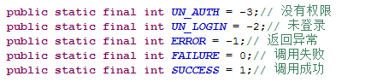

message：返回的提示消息

Result：返回的数据，数据结构可能是个列表、对象、字符串等；

# 接口地址

关于接口的访问URL，主要有contextPath和接口相对路径组成；

contextPath会在html的body中以隐藏字段的形式存在，如下：

